Индивидуальный проект этап2

Основы информационной безопасности

Сабралиева Марворид Нуралиевна

Содержание

# 1 Цель работы

Научиться основным способам тестирования веб приложений

# 2 Задание

Установите DVWA в гостевую систему к Kali Linux.

# 3 Теоретическое введение

Некоторые из уязвимостей веб приложений, который содержит DVWA:

Брутфорс: Брутфорс HTTP формы страницы входа - используется для тестирования инструментов по атаке на пароль методом грубой силы и показывает небезопасность слабых паролей. Исполнение (внедрение) команд: Выполнение команд уровня операционной системы. Межсайтовая подделка запроса (CSRF): Позволяет «атакующему» изменить пароль администратора приложений. Внедрение (инклуд) файлов: Позволяет «атакующему» присоединить удалённые/локальные файлы в веб приложение. SQL внедрение: Позволяет «атакующему» внедрить SQL выражения в HTTP из поля ввода, DVWA включает слепое и основанное на ошибке SQL внедрение. Небезопасная выгрузка файлов: Позволяет «атакующему» выгрузить вредоносные файлы на веб сервер. Межсайтовый скриптинг (XSS): «Атакующий» может внедрить свои скрипты в веб приложение/базу данных. DVWA включает отражённую и хранимую XSS. Пасхальные яйца: раскрытие полных путей, обход аутентификации и некоторые другие. DVWA имеет три уровня безопасности, они меняют уровень безопасности каждого веб приложения в DVWA: Невозможный — этот уровень должен быть безопасным от всех уязвимостей. Он используется для сравнения уязвимого исходного кода с безопасным исходным кодом. Высокий — это расширение среднего уровня сложности, со смесью более сложных или альтернативных плохих практик в попытке обезопасить код. Уязвимости не позволяют такой простор эксплуатации как на других уровнях. Средний — этот уровень безопасности предназначен главным образом для того, чтобы дать пользователю пример плохих практик безопасности, где разработчик попытался сделать приложение безопасным, но потерпел неудачу. Низкий — этот уровень безопасности совершенно уязвим и совсем не имеет защиты. Его предназначение быть примером среди уязвимых веб приложений, примером плохих практик программирования и служить платформой обучения базовым техникам эксплуатации.

# 4 Выполнение лабораторной работы

Установим DVWA в гостевую систему к Kali Linux с помощью клонирования из гитхаба и проведем дальнейшую установку

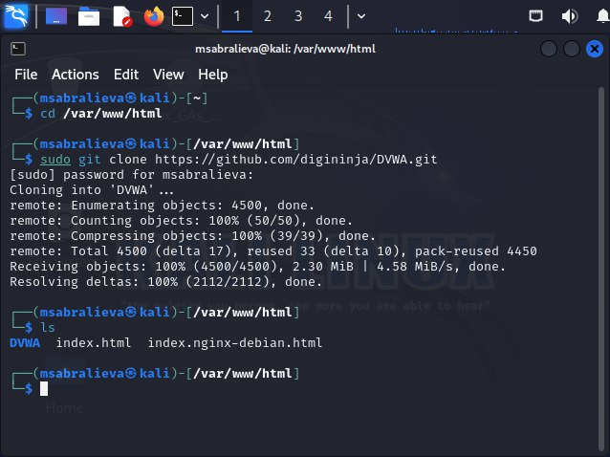

Figure 1: Процесс установки

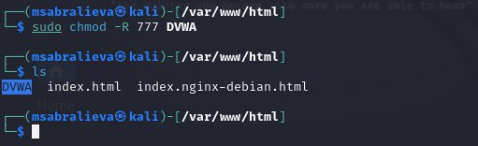

Figure 2: Процесс установки

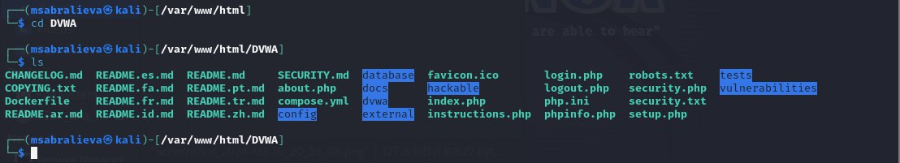

Figure 3: Процесс установки

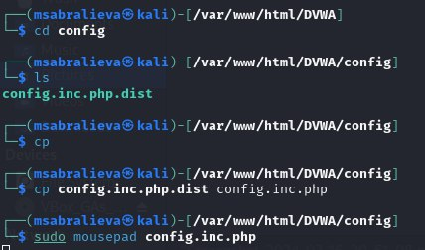

Figure 4: Процесс установки

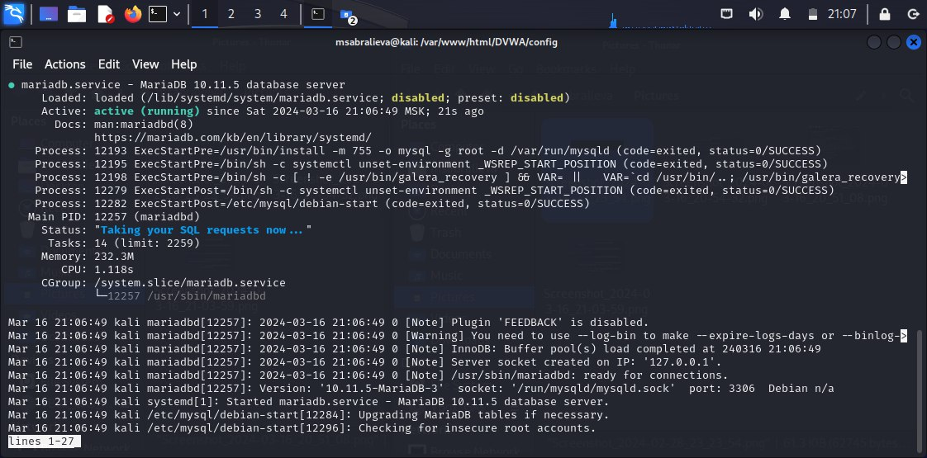

Figure 5: Процесс установки

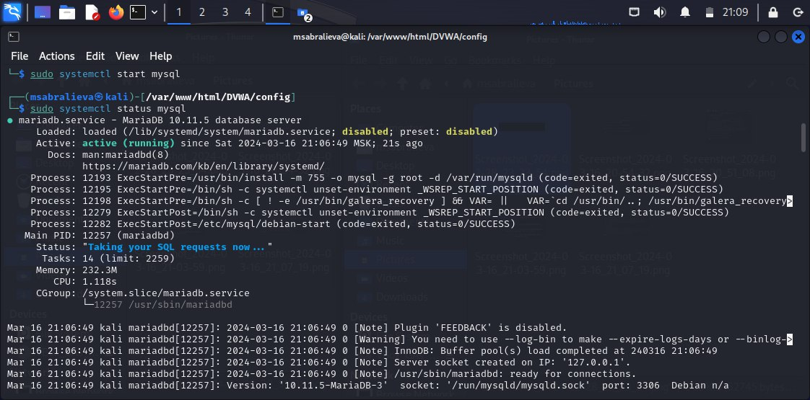

Figure 6: Процесс установки

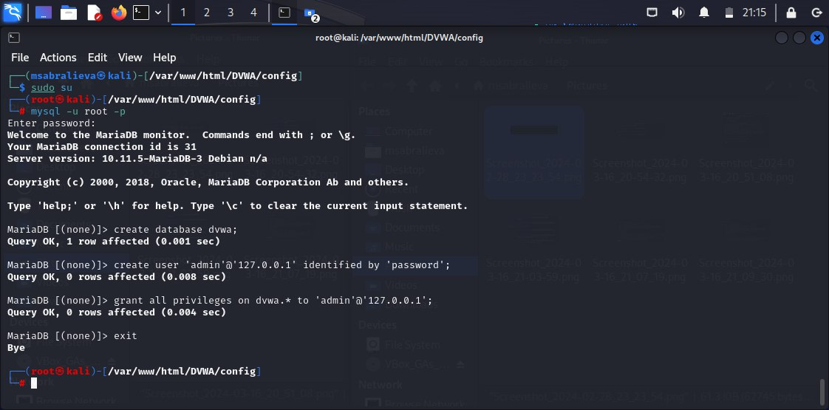

Figure 7: Процесс установки

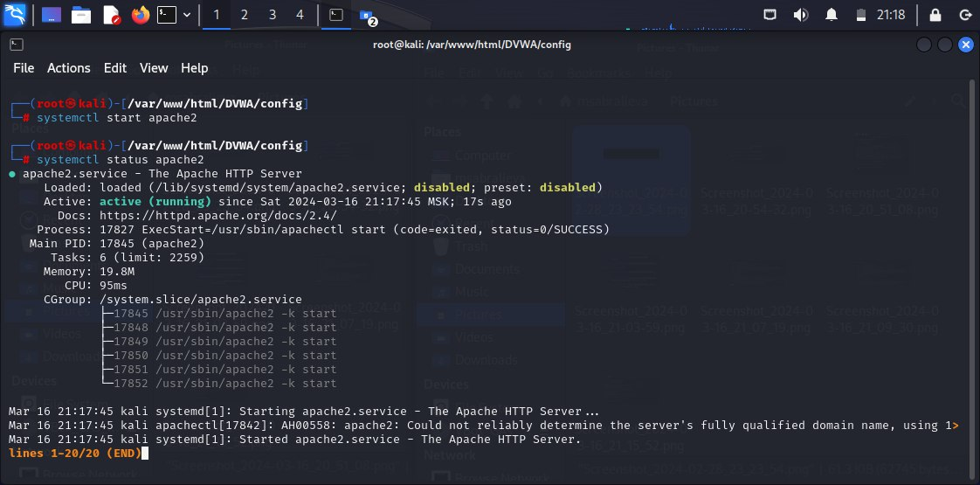

Figure 8: Процесс установки

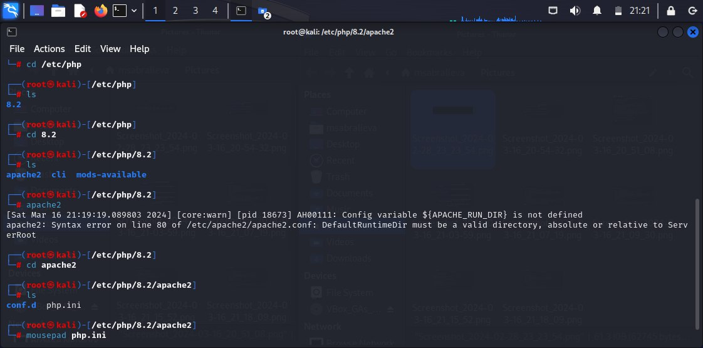

Figure 9: Процесс установки

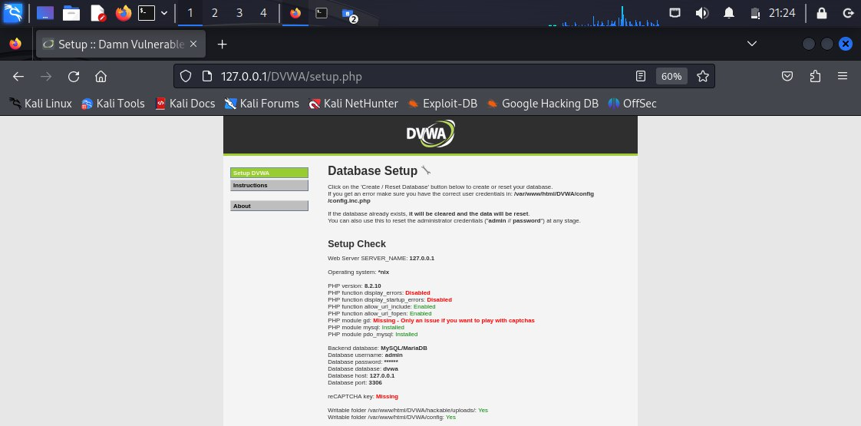

Figure 10: Процесс установки

# 5 Выводы

В ходе выполнения данного этапы мы установили DVWA в гостевую систему к Kali Linux

# Список литературы